Ny positioner til moderne anlægsautomatisering

Nyudvikling fra ventilspecialisten GEMÜ hjælper brugerne optimalt ved reguleringsprocesser i automatiserede anlæg med et smart app-betjeningskoncept, enkel idrifttagning og omfattende, individuelle konfigurationsmuligheder. Den nye elektropneumatiske stillingspositioner GEMÜ 1441 cPos-X egner sig til en lang række reguleringsapplikationer med meget forskellige opgaver.

Med GEMÜ 1441 cPos-X udvider GEMÜ for første gang sin portefølje inden for positionerer med en regulator med to-leder-teknologi. Det giver afgørende fordele, når det gælder forenklet ledningsføring. Feltenheden forsynes via signalkilden og kræver derfor ikke yderligere strømforsyning. Ved GEMÜ 1441 cPos-X er der et passivt, analogt 4-20 mA tilbagemeldingssignal samt digitale ind- og udgangssignaler til rådighed.

Positioneren GEMÜ 1441 cPos-X egner sig både til enkeltvirkende og dobbeltvirkende pneumatiske procesventiler med aktuatorer med lineær bevægelse og drejebevægelse. Det integrerede lineære potentiometer har en længde på 75 mm. Som alternativ er der en ekstern tilslutningsmulighed til rådighed. Den elektriske tilslutning kan foretages via M12-stikforbindelser eller via kabelgennemføringer med indvendig klemrække.

Betjeningen af den nye positioner foretages med en særligt udviklet app. Den forbindes til enheden via Bluetooth Low Energy. Efter initialisering med den gennemprøvede Speed^{AP}-funktion kan man i appen individuelt og komfortabelt tilpasse regulatorens grundkonfiguration specifikt til reguleringsopgaven. Derudover kan enhedsstatus og fejlmeddelelser vises i tekst, hvilket forenkler fejldiagnosen betydeligt. Et ekstra, integreret statusdisplay i positioneren viser de vigtigste informationer om driftsadfærden. Appen fås gratis i de forskellige App Stores både til iOS- og til Android-operativsystemer.

Det integrerede pilotventil til dosering af styreluften tillader præcis positionering af den ønskede ventilposition. Samtidig er styreluftforbruget næsten lig nul i reguleret tilstand. Dermed opfylder positioneren GEMÜ 1441 cPos-X både miljøkrav og de reguleringstekniske behov.

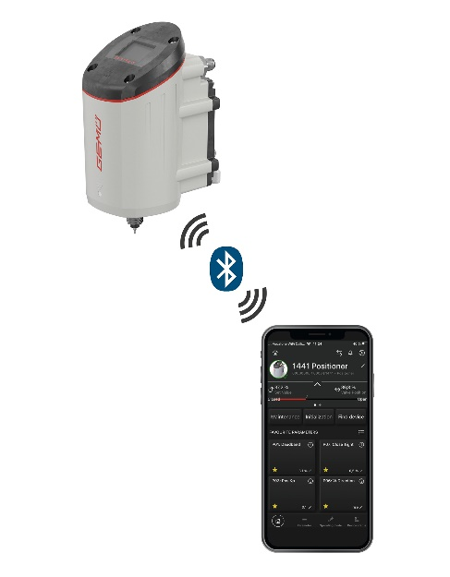
Den elektropneumatiske positioner GEMÜ 1441 cPos-X kan betjenes med GEMÜ-appen

Om os
GEMÜ-gruppen udvikler og producerer ventil-, måle- og reguleringssystemer til væsker, dampe og gasser. Når det gælder løsninger til sterile processer, er virksomheden førende på markedet. Den globalt orienterede, uafhængige familievirksomhed blev grundlagt i 1964 og har siden 2011 været ledet i anden generation af administrerede direktør Gert Müller og hans fætter Stephan Müller. Virksomhedsgruppen opnåede en omsætning på mere end 450 millioner euro i 2021 og beskæftiger i dag mere end 2 200 medarbejdere på verdensplan, heraf ca. 1 200 i Tyskland. Produktionen sker på seks lokaliteter: Tyskland, Schweiz og Frankrig samt Kina, Brasilien og USA. Salget på verdensplan sker via 28 datterselskaber og koordineres fra Tyskland. GEMÜ er aktiv i mere end 50 lande på alle kontinenter via et fintmasket forhandlernetværk.
Yderligere information finder du under www.gemu-group.com.

